О прошедших протестах железнодорожников в Киеве
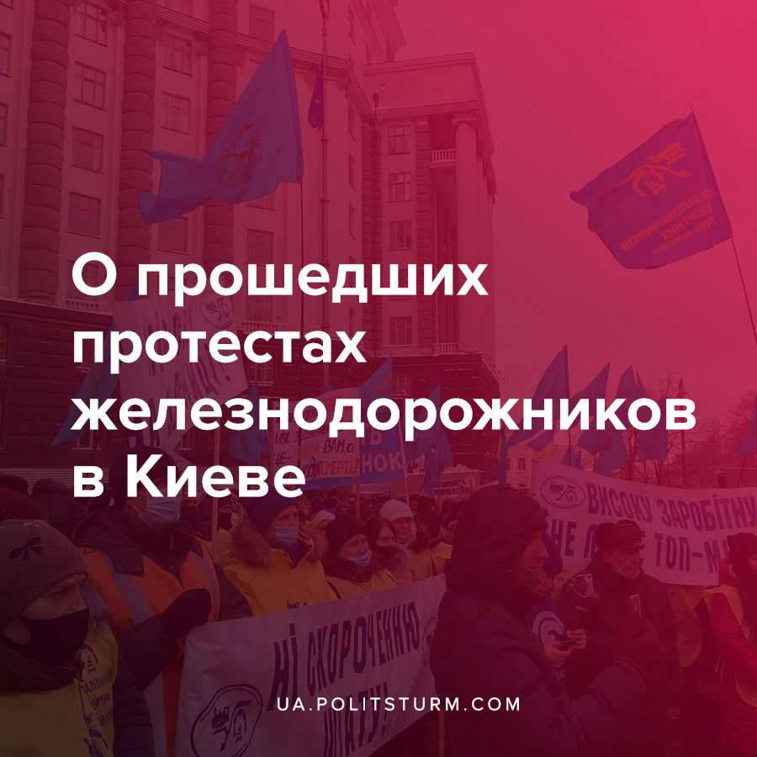

Оригинальная статья
2021-02-22
3 мин. на чтение

Сдержав своё обещание, 17 февраля более 500 железнодорожников вышли на акцию протеста “Наступлению администрации на трудовые права и социальные гарантии железнодорожников — решительное профсоюзное сопротивление”. Организатором акции выступил один из крупнейших отраслевых профсоюзов страны — профсоюз железнодорожников и транспортных строителей Украины (около 300 тыс. членов).
Протестующих вышли с плакатами «Нет сокращению 120 тысяч железнодорожников», «Стоп низким зарплатам», «Льготным перевозкам – 100% компенсации», «Нет рабству на железной дороге».

Ошибка при загрузке изображения
«Мы требуем снижения финансовой и налоговой нагрузки на УЗ. Мы требуем отменить налог на землю для УЗ. Повышение налоговой нагрузки на УЗ влечёт за собой массовые увольнения рабочих. Мы призываем акционера в лице Кабмина, услышать нас», — заявляли протестовавшие.
Перечень требований, выдвинутый рабочими:
- Прекратить нарушение отраслевого соглашения об увеличении зарплаты не менее чем на 25%, и повысить заплаты всем работникам путем пересмотра тарифных ставок и должностных окладов.
По словам профсоюзного представителя Скибы, зарплаты им не пересматривали ни в 2019, ни в 2020 годах, хотя, по условиям коллективного договора, должны были повышать на 25% в год, то есть, к этому времени заработки железнодорожников уже должны были вырасти на 50%.
- Обеспечить выплату вознаграждения по итогам 2019 года. По словам Скибы, в “УЗ” заморозили ряд доплат. К примеру, материальную помощь на оздоровление (она составляет порядка 10 тысяч гривен).
“Заморозили на период жесткого карантина, но так и не “разморозили” до сих пор”, — говорит он.
- Отменить режим неполного рабочего дня. Многие работники УЗ до сих пор трудятся на четырехдневке, хотя её вводили как временную меру на период жестоко карантина.
- Отменить приказ УЗ №Ц-45/2 от 21.01.2021 об утверждении граничной численности региональных филиалов. Это тот самый приказ о сокращении “лишних” вакансий.
- Увеличить сумму суточных затрат на командировки с 200 гривен до 600 гривен.
- Отменить решение о создании филиала “УЗ Карго”, как таковое, что нарушает отраслевое соглашение о принятии решений о реорганизации.

Ошибка при загрузке изображения
Железнодорожники говорят, что прикрываясь реорганизацией, руководство, якобы, планирует массовые сокращения и готовит новый коллективный договор, с более жесткими условиями для работников. В частности, там могут уменьшить (или убрать вовсе) процент ежегодного повышения зарплат.
21 февраля, в интервью агентству «Интерфакс-Украина», директор по управлению персоналом и социальной политике «УЗ» Иван Синяков сообщил, что компания переведет работников на пятидневную рабочую неделю. Завершить этот процесс хотят в мае — июне этого года.
Ошибка при загрузке изображения
Иван Синяков
«В марте, учитывая экономическую ситуацию компании и то, что будет происходить в стране в связи с ограничениями, планируем и дальше постепенно выводить людей на пятидневку. По оптимистическому сценарию, думаю, в мае-июне мы этот процесс завершим и весь персонал будет работать в обычном режиме», — сказал он.
В то же время Синяков сообщил, что сейчас на четырехдневке находится около 13% от общего количества работников. А это порядка 30 тысяч сотрудников, которые не задействованы в процессах перевозок.
Хотя железнодорожники решительно взялись за борьбу, однако, пока что это привело лишь к исполнению одного требования со стороны администрации. Остальные требования рабочих руководством не рассматриваются.
Стремясь сократить расходы и издержки, в связи с упавшей прибылью на фоне экономического кризиса и карантинных мер, а главное удержать в свои руках инструменты ограбления трудящихся, работодатели пойдут лишь на полумеры ради временного успокоения недовольных работников.
Ясно одно, в случае дальнейшего игнорирования требований правящим классом, рабочим необходимо переходить к следующему этапу экономической борьбы – к забастовкам на всех предприятиях компании, поскольку капиталисты в первую очередь опасаются полной потери прибыли. И здесь всё упирается в организованность и солидарность протестующих, также в способность профсоюза задействовать весь свой многотысячный актив.
Однако, экономическая борьба окажется успешной лишь если она будет совмещена с борьбой политической, при наличии у рабочих собственной политической организации, которой ещё предстоит появиться. Именно тогда появятся предпосылки для коренного решения проблем, подобных тем, с которыми сейчас сталкиваются железнодорожники и рабочие других отраслей экономики страны. Ведь суть этих проблем лежит в капиталистической системе, а не в отдельных «плохих» компаниях, руководителях и капиталистах.

Источники:
- https://ukrrudprom.com/news/Pod_Kabminom_geleznodorogniki_vishli_na_protest_protiv_massovih_.html
- https://www.solidarnost.org/news/net-rabstvu-na-zheleznoy-doroge-miting-protesta-proshel-u-zdaniya-kabmina-ukrainy.html
- https://strana.ua/news/318927-v-ukrzaliznytse-khotjat-vernut-rabotnikov-na-pjatidnevnyj-rabochij-den.html

Оригинальная статья

